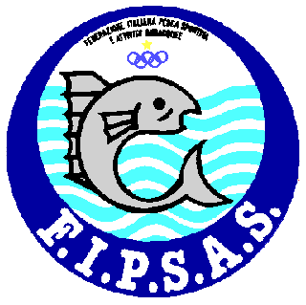
Sezione Provinciale di Perugia ASPSAS

CIRCOLO RICREATIVO-CULTURALE UNIVERSITARIO SAN MARTINO PERUGIA
Ed il Gruppo pesca del Circolo

In occasione dei 40° anni dalla fondazione Organizzano
DOMENICA-15 MARZO 2015
Presso i laghi Faldo di Montone

Gara di Pesca a coppie
Pesca al Colpo

Specialità Pesca al Colpo a coppie (i settori saranno formati da N° 5 coppie)
- Varrà il regolamento di pesca della Fipsas come da Circolare Normativa

ESCHE PASTURE COME DA REGOLAMENTO LAGHI
TECNICA ROUBASIENNE - CANNE FISSE
ISCRIZIONE € 30,00 a Coppia
1° coppia assoluta premio a sorpresa
1° coppia di settore - N° 2 prosciutti
2° coppia di settore - N° 2 capocolli
3° coppia di settore - N° 2 salami
RADUNO ORE 7,00 PRESSO IL BAR DEI LAGHI DI FALDO
SORTEGGIO ORE 7,15 CIRCA
INIZIO GARA ORE 9,00 CIRCA
FINE GARA ORE 12,00 CIRCA
PREMIAZIONE ORE 13,00 PRESSO LA CASETTA DEI CUSTODI

GIUDICE DI GARA DESIGNATO SEZ. PROVINCIALE A.S.P.S.A.S.

Le iscrizioni dovranno pervenire entro martedì 10 marzo 2015 a: mauro.peccetti@unipg.it
Per info – Peccetti Mauro 3802597901 – Tenerini Fabrizio 3387017584 –
Mussini Massimo 3381901016

